第七章 力与运动

第一节 牛顿第一定律

第1课时 牛顿第一定律

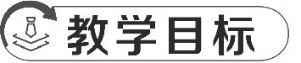
物理观念:了解伽利略的思想实验;认识并会表述牛顿第一定律内容。
科学思维:了解亚里士多德与伽利略的思想冲突;了解思想实验的意义,体会思想实验在科学探究中的作用;具有质疑和创新的意识。
科学探究:经历牛顿第一定律的探究过程,并从中发展观察能力、分析能力、归纳论证的能力和表述信息的能力。
科学态度与责任:初步形成正确的力与运动观点。
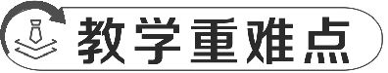
教学重点:经历实验探究过程,提高学生分析与论证能力
教学难点:转变经验观念,形成正确的力与运动观
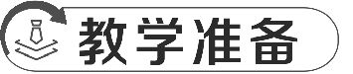
教师演示:木块、小球、斜面、刻度尺、小车等
学生实验:斜面、长木板、刻度尺、毛巾、棉布等
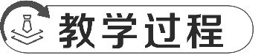
教学环节 | 设计意图
一、创设情境 导入新课  视频导入:老师先播放一段人拉重物艰难前进的视频。然后问,人用的力和物体的运动有什么关系?  再播放一段冰壶在冰面上滑行的视频。  再问冰壶在向前滑行时,有没有受到向前的力的作用?  引入课题,力和运动到底是什么关系呢?  情境导入:老师手推动木块运动,停止推动,木块很快静止。  提示问题:我用的力和运动之间有什么关系呢?  学生交流讨论后回答。  老师根据回答情况引入课题:学习力与运动的第一节 牛顿第一定律。 | 引导学生带着任务问题,怀有兴趣地去学习新内容
二、新课讲解 探究新知  探究点一:伽利略思想实验  1.分析课本P160图71、图72的实例,请同学们说出其中木箱和铁钉的运动状态并分析其受力情况。  提示:用力,箱子或铁钉运动,停止用力,箱子或铁钉停止运动。  2.指导学生阅读课本P160倒数3段,完成自学指导题目。  (1)对于力和运动的关系,亚里士多德的观点是什么?  提示回答:物体要运动,必须有力来维持。  (2)对于力和运动的关系,伽利略的观点是什么?  提示回答:如果物体不受力,将会一直运动下去。  (3)老师拓展:通过伽利略理想小球实验,讲解伽利略思想实验过程及推理结果。  ①老师演示小球从一侧斜面滚下,滚到对面斜面,提示学生观察前进距离。  ②减小对面斜面坡度重复以上实验。  ③结合伽利略的理想实验,提出新的问题:如果斜面变成平面,且不受水平面阻力作用,小球会一直运动下去吗? | 刻意让学生体会两种观点的矛盾之处,从而引起思考,体会两种思想的对撞

探究点二:探究阻力对物体运动的影响  1.教师演示:将小车放到斜面上,放手让其运动而下。引导学生观察并提出问题:小车会立即停止前进吗?小车能一直运动下去吗?为什么不会一直运动下去?学生讨论交流后,尝试回答。  提示:不能一直运动下去的原因是有阻力。  启发学生提出问题:物体运动和所受阻力有什么关系呢?  2.实验前讨论:  (1)如何控制才能使小车到达水平面时的初速度相同呢?  提示(学生不能交流得出,老师就点拨):小车从斜面的同一高度由静止滑下,保证小车在水平面上的初速度相等。  (2)小车前进的距离除了受阻力的影响外,还受哪些因素的影响?  提示:小车质量、小车初速度、斜面的坡度及光滑程度等。  (3)怎样改变小车运动过程中受到的阻力的大小?  提示:在水平面上铺上毛巾、棉布、木板等物体,使水平表面的粗糙程度不同。  (4)实验中如何体现阻力对小车运动的影响?  提示:通过小车在水平面上前进的距离来体现。小车在水平面上通过的距离越远,受到的阻力越小,反之,受到的阻力越大。  (5)老师点拨实验方法:  ①控制变量法:同一小车从同一斜面的同一高度由静止下滑,保证小车滑到斜面底端时初速度相同,从而保证小车前进距离只受阻力影响。  ②转换法:需要观察测量小车前进距离来判断阻力对物体运动的影响。  3.根据以上交流讨论,需要的器材:斜面、长木板、小车、刻度尺、毛巾、棉布。  4.学生进行分组实验,分别改变木板表面的粗糙程度,记录实验数据,填写表格,并对收集到的信息进行分析,找出变化规律。  实验记录表:  5.观察实验现象和分析数据,总结得出结论:  在其他条件相同时,小车在水平面上受到的阻力越小,小车前进的距离就越 大 。  进一步引导学生推理:如果小车在水平面上不受阻力,它将 一直运动下去 。  出示例题  [例题]探究力与运动的关系:  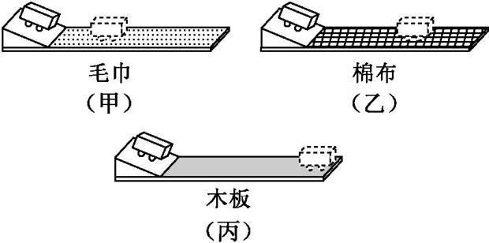 | 先让学生分组交流讨论,然后回答,老师再点拨强调  重点识记、理解  让学生广泛参与动手实验,调动学生沉浸式参与课堂
  表面材料 | 阻力大小 | 小车滑动距离/cm
  毛巾
  棉布
  木板
  设想——光滑水平面

图(甲),将毛巾铺在水平木板上,小车从斜面顶端由静止滑下,观察小车在水平面上通过的距离;  图(乙),取下毛巾,将棉布铺在木板上,重复上述实验;  图(丙),取下棉布,重复上述实验。  请针对以上操作回答下列问题:  (1)实验发现:小车受到的阻力越小,在水平面上移动的距离越 远 ;  (2)比较实验现象,并进一步推测:在水平面上滑行的小车,如果受到的阻力为零,它将做 匀速直线运动 ,说明物体的运动 不需要 (选填“需要”或“不需要”)力来维持。  探究点三:牛顿第一定律  指导学生阅读课本P161后3段,讨论后回答下列问题:  1.尝试复述并写出牛顿第一定律内容:  展开背诵比赛,看哪位同学背过时间最短,看一定时间内哪组同学背过的人最多。  一切物体总保持静止状态或匀速直线运动状态,直到有外力迫使它改变这种状态为止 。  2.写出对下列关键字的理解:  一切: 没有例外,不符合这条定律的物体不存在,表明该定律的普遍适用性 。  总保持: 只能有保持静止状态或匀速直线运动状态两种可能,除非受外力,否则没有第三种情况 。  3.老师点拨说明:牛顿第一定律是通过分析事实,进一步推理得出的,因此它不能用实验来直接证明。  4.拓展讨论:回扣视频引入环节问题,为什么人用力推物体就移动,不用力物体就变为静止呢?亚里士多德的观点存在什么问题?  针对学生回答点拨:用力推物体运动,是推力克服了摩擦力从而改变了物体的运动状态,不用力之后摩擦力让物体停止;亚里士多德忽视了摩擦力的存在及作用。 | 重要知识点当堂背过,重点理解  回扣导入新课环节问题
三、归纳概括 课堂小结  学生讨论发言,梳理本节知识要点,老师随时补充。(“课堂小结”内容见PPT课件) | 培养学生归纳总结的意识和能力

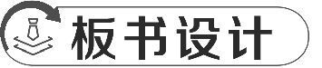
第一节 牛顿第一定律
第1课时 牛顿第一定律
一、伽利略思想实验
物体运动不需要力来维持
二、阻力对物体运动的影响实验
实验结论:在其他条件相同时,小车在水平面上受到的阻力越小,小车前进的距离就越大
推理结论:如果小车在水平面上不受阻力,它将一直运动下去
三、牛顿第一定律
一切物体总保持静止状态或匀速直线运动状态,直到有外力迫使它改变这种状态为止

见PPT课件
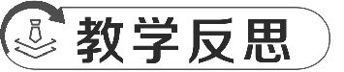
牛顿第一定律是经典力学中的重要基础定律,教学过程中通过情境引入激发兴趣,成功地激发了学生的好奇心和探究欲望;让学生讨论亚里士多德和伽利略的观点,对比其差异和局限性,使学生认识到科学发展是一个不断修正和完善的过程;联系生活实际,教学过程中列举了大量生活中的实例,提高了学生运用知识解决实际问题的能力。
实验是本节的主要内容,牛顿第一定律本身就是实验的推理结果,所以做好实验、做明白实验是本节的关键,所以无论是实验前讨论,还是对实验问题的回答,对实验结论的总结,一定要让学生深入参与,允许说错,可以说不完整,但不可以不说、不思考。

第2课时 惯 性
物理观念:通过大量事实认识惯性,并了解利用惯性及防止惯性危害的做法;能运用物体的惯性解释自然界和生活中的有关现象。
科学思维:通过概括大量事实及牛顿第一定律分析,认识到一切物体都具有惯性。
科学探究:通过对有关惯性实验的观察和参与,深入了解惯性及惯性现象。
科学态度与责任:培养学生能运用所学知识分析日常生活中的安全问题;主动进行科学普及,倡导安全与健康生活。
教学重点:用惯性解释生产生活中的现象
教学难点:正确表述并理解惯性有无、惯性大小等问题
教师演示:惯性演示器、象棋、长刻度尺、大小两个铁球等
学生实验:木块、纸条、烧杯、硬纸片、橡皮等
教学环节 | 设计意图
一、创设情境 导入新课  视频导入:老师先播放一段用锤子敲打筷子,筷子上的苹果却向上慢慢运动的视频。  在学生感到惊奇的呼叫声中,引入课题,为什么苹果不但没有被敲下来,还会慢慢上升呢?  学完这节课你就能解释了。  情境导入:老师创设情境:现在假设我们是在一个公共汽车里,车正在往黑板这个方向行驶;突然加速,请问会发生什么情况?突然刹车减速呢?  学生即兴表演。  老师根据情境引入课题:你知道是什么原因让我们前俯后仰吗? | 观看有趣视频,满怀兴趣和好奇学习新课  引导学生带着任务去学习新内容
二、新课讲解 探究新知  探究点一:惯性及惯性现象  1.惯性及惯性定律  (1)教师演示:  ①用惯性演示器演示。然后提问:为什么金属球不随纸片飞出?  ②将一摞象棋放在桌面上,用长刻度尺将最下面棋子依次击打出去,而上面棋子不倒。  提示问题:下面棋子为什么飞出?上面棋子为什么不倒或不随着飞出?  (2)老师提示学生动手操作:  ①将木块放在纸条上,快速抽出纸条,观察现象;  (提示:木块纹丝不动)  ②将纸片放在烧杯口,纸片上放一块橡皮,用力将纸片弹出,观察现象。  (提示:纸片飞出,橡皮落入烧杯中)  让学生分小组讨论以上演示和动手实践问题,尝试表达。  (3)分析牛顿第一定律,我们能推导得出物体在不受外力时,总有保持原来运动状态不变的性质,这种性质叫做 惯性 。牛顿第一定律又叫 惯性定律 。  2.惯性的理解  结合牛顿第一定律,分析并回答以下问题:  (1)惯性是物体的固有属性。能不能说物体受到惯性?能不能说惯性作用?  提示:都不能。 | 边观察,边思考,边学习,获得有关的感性材料  让学生沉浸式参与课堂,加强物理知识与现实生活的联系  结合演示分析,剥离错误的表面问题,揭示问题实质

(2)一切物体都具有惯性。能找出没有惯性的物体吗?静止的物体有惯性吗?物体受力运动状态改变时有惯性吗?  提示:不能找到没有惯性的物体;一切物体都有惯性。  (3)教师演示:将两个质量不同的铁球从斜面的同一高度由静止释放,观察它们在水平面上运动的距离。  引导学生分析实验得出结论:质量越大,前进距离越大,惯性越大;质量越小,前进距离越小,惯性越小。惯性大小只跟物体的质量有关。  (4)教师根据学生的回答点拨总结:一切物体在任何情况下都具有惯性,与物体是否受力及所处状态无关。惯性的大小只取决于物体的质量,质量越大,惯性越大;质量越小,惯性越小。  (5)拓展分析:不同状态下的物体惯性分析  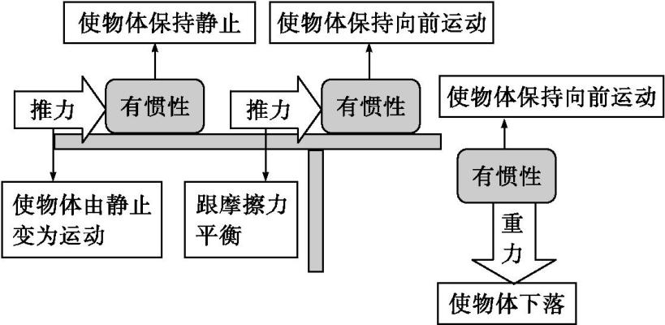  3.让学生列举生活中与惯性有关的现象,如汽车启动时人会后仰、跳远时要助跑等。  出示例题  [例1]我们的生活中充满各种物理现象,下列关于惯性的说法,正确的是(C)  A.射向球门的足球被守门员抱住后会失去惯性  B.高速公路限速是因为速度越大,惯性越大  C.运动员撞线后还要向前运动,是由于运动员具有惯性  D.上岸后的鸭子,振动翅膀,把身上的水抖掉是利用翅膀的惯性  探究点二:惯性的利用及惯性危害的防止  1.惯性的利用  尝试对下列实例进行解释。  (1)锤头松了为什么木工师傅把锤柄在凳子上撞击几下,锤头就能紧紧地套在锤柄上?  (2)跳远运动员起跳前为什么需要进行助跑?  通过小组讨论交流,总结出惯性现象的应用,师生共同归纳出解决惯性现象问题的方法步骤:物体原状态→受力后与力相关联部分运动状态的改变情况→另一部分因惯性而保持的运动状态→出现了要解释的现象。  (3)回扣视频引入环节,解释苹果为什么在锤子敲击下会上升?  图解提示:  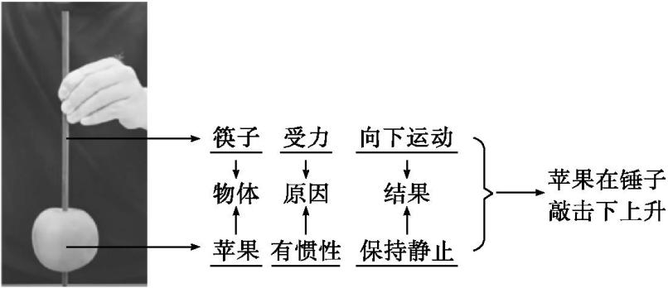 | 重点体会:物体因为什么改变运动状态,因为什么保持原来的运动状态不变  回扣导入新课环节问题,通过图解理解力与运动的关系

2.惯性危害的防止  (1)分析课本P164图78问题,回答安全带的作用。  提示:防止紧急刹车或撞击时人由于惯性向前冲而带来的危害。  (2)汽车突然启动时,乘客倒向何方?  提示:后方。  (3)汽车紧急刹车时,汽车为什么不能立即停下而要继续向前运动一段距离?  提示:由于惯性保持向前运动。  3.老师出示一份材料:  事故发生数量:从2013年至2022年,交通事故发生数量在起伏波动中上升,从19.8万攀升至25.6万,其中2021年达到27.3万。  机动车事故占比:大部分交通事故与机动车有关,且占比呈逐年下降趋势,但直到2022年仍高达84%。  死亡和受伤人数:每年因交通事故死亡人数相对稳定,大约6万人因此丧生;受伤人数起伏略大,约在20~28万人之间。  事故原因:有很多,如跟车过近、抢道行驶、超速行驶、超载行驶、不按车道行驶、违章超车等。  (1)给司机师傅总结几条安全驾驶的建议并讲解。  学生交流后达成共识:不超载,不超速,系安全带等。  (2)老师适时引导:以上建议中,哪条减小了惯性?哪条减小了惯性带来的危害?  学生回答:不超载减小了惯性,系安全带减小了惯性带来的危害。(学生意见不一:可能有的说不超速也减小了惯性,此时老师要重点点拨)  (3)特别强调:超速不能改变车辆的惯性大小,但超速时物体惯性表现为保持较大速度行驶,导致车辆的制动距离变长,遇到紧急情况时难以及时停下来,增加碰撞的可能性和严重程度;同时高速行驶时,车辆的操控性会变差,转向、避让等动作变得更加困难,容易失去对车辆的控制。  出示例题  [例2]惯性是物体保持原来运动状态不变的性质,如果没有惯性,下列运动仍能正常进行的是(A)  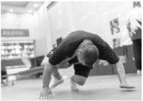A.押加 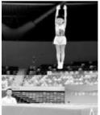B.蹦床 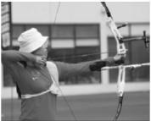C.射箭 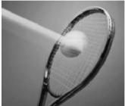D.网球 | 先让学生阅读材料,初步感知交通事故的数量和危害,再让学生解决有关题目,既有针对性,又加强了解决问题的意识
三、归纳概括 课堂小结  学生讨论发言,梳理本节知识要点,老师随时补充。(“课堂小结”内容见PPT课件) | 培养学生归纳总结的意识和能力

第2课时 惯 性
一、惯性及惯性现象
1.惯性:任何物体都有保持原来匀速直线运动或静止状态的性质
2.惯性的理解
(1)一切物体固有的属性
(2)惯性大小只跟质量有关
二、惯性的利用及惯性危害的防止
1.惯性的利用
2.惯性危害的防止
见PPT课件
实验演示直观有效,加强与生活实例的紧密结合,如用棋子和直尺展示静止物体的惯性、乘车时突然启动或刹车感受身体的后仰和前倾等,增强了学生对惯性概念的感性认识,也让学生意识到物理知识与日常生活的紧密联系,提高了学生运用物理知识解释生活现象的能力。
部分学生对惯性的概念理解不够透彻,尤其是在解释一些较为抽象的惯性现象时,存在思维混乱的情况,今后应采用更简单、形象的方式帮助他们突破难点,同时鼓励他们多提问、多思考。

